DOSSIER CANDIDATURE SECTION EUROPÉENNE
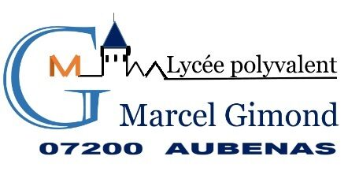
La fiche doit être complétée par les professeurs du collège de l’élève puis transmise par le secrétariat de l’établissement, accompagnée des bulletins des trois trimestres de 3e par mail à secretariateleves.gimond@ac-grenoble.fr
avant le 23/05/2025

Nom de l’établissement :

Nom élève : | Prénom élève :
Mail responsable légal pour notification de la décision :

Questions au professeur principal :
 |  |  | OUI | MOYENNEMENT | NON
L’élève s’investit généralement en classe dans les travaux demandés
Travaux de groupe
Travaux individuels

Avis du professeur principal :

Questions au professeur d’Anglais :
 | A2 | A2+ | B1 | B1+
Niveau de compréhension orale
Niveau d’expression orale continue
Niveau d’expression orale en interaction
Maîtrise grammaticale et lexicale

Avis du professeur d’Anglais :

Questions au professeur d’Histoire-Géographie :
 |  |  | OUI | CORRECT | NON
L’élève s’intéresse à la discipline, participe, travaille
L’élève maîtrise les compétences (organisation des idées, argumentation) attendues en fin de 3e
L’élève maîtrise les connaissances attendues en fin de 3e
L’élève fait preuve de culture générale
Moyenne de l’élève pour l’année de 3e |  | Moyenne de la classe

Avis du professeur d’Histoire-Géographie :

